Профилактическая беседа с водителями «мото-вело-СИМ».
04.07.2025
В целях предупреждения дорожно-транспортных происшествий, а также повышения безопасности дорожного движения с участием мото-техники, велосипедов и средств индивидуальной мобильности, инспекторы ДПС ОБ ДПС ГИБДД УВД по ЮАО ГУ МВД России по г. Москве, провели беседу о необходимости строгого соблюдения Правил дорожного движения Российской Федерации с водителями, которые передвигаются по городу на данных транспортных средствах. Эта категория участников дорожного движения требует особого внимания.
В рамках мероприятия автоинспекторы указали на самые распространенные ошибки при передвижении на средствах индивидуальной мобильности и велосипедах, которые могут привести к дорожно-транспортному происшествию. Полицейские указали водителям о необходимости учитывать погодные условия и выбирать правильную скорость, думая о себе и безопасности окружающих. Дополнительно водителям раздали памятки о правилах пересечения пешеходных переходов и правилах передвижения в пределах пешеходных зон, напомнив что во всех случаях совмещенного с пешеходами движения, пешеходы имеют приоритет.
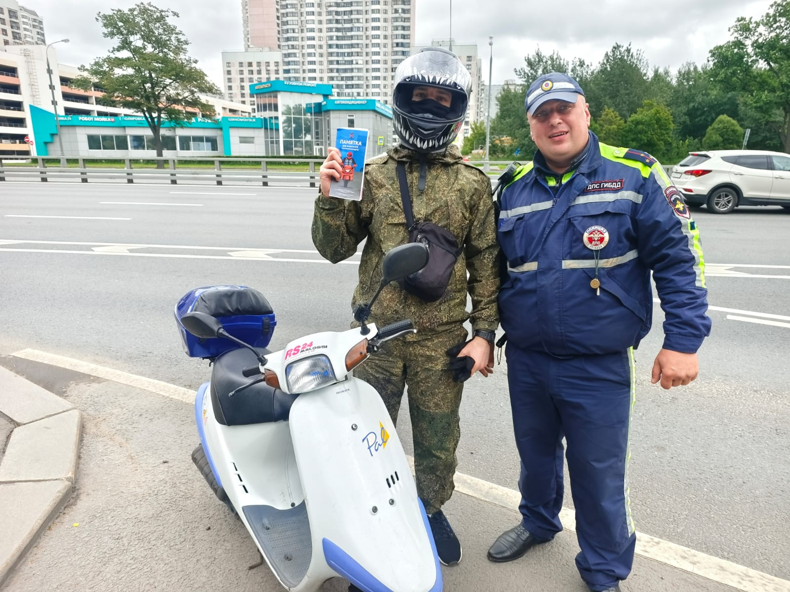
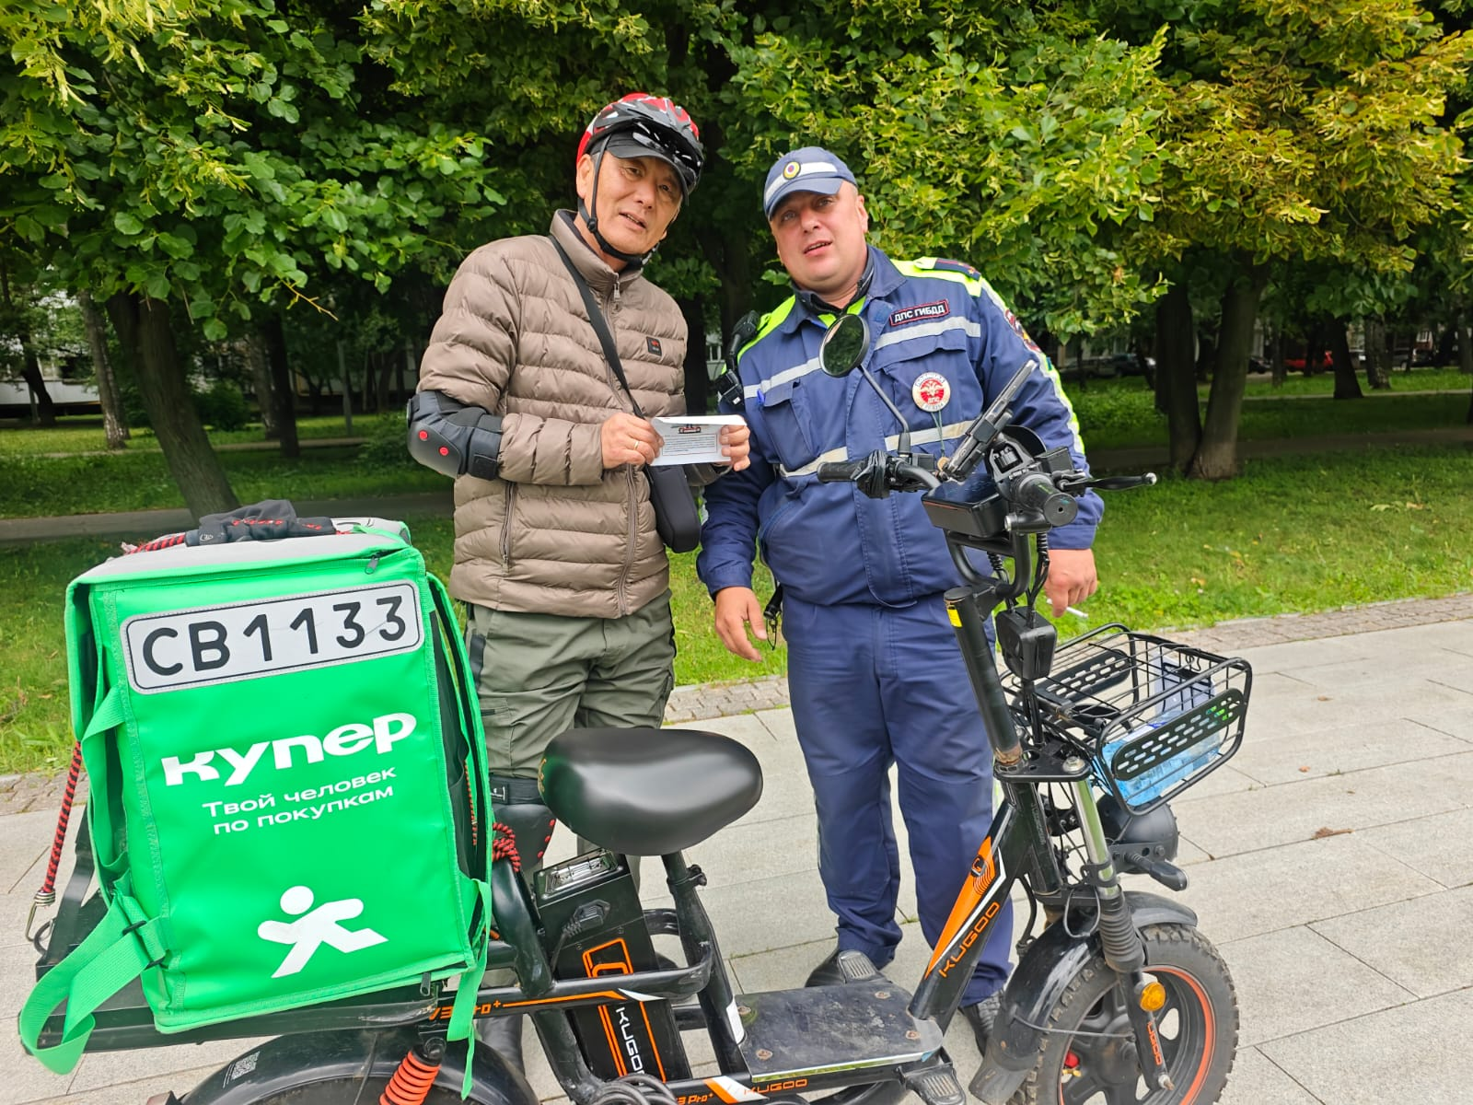
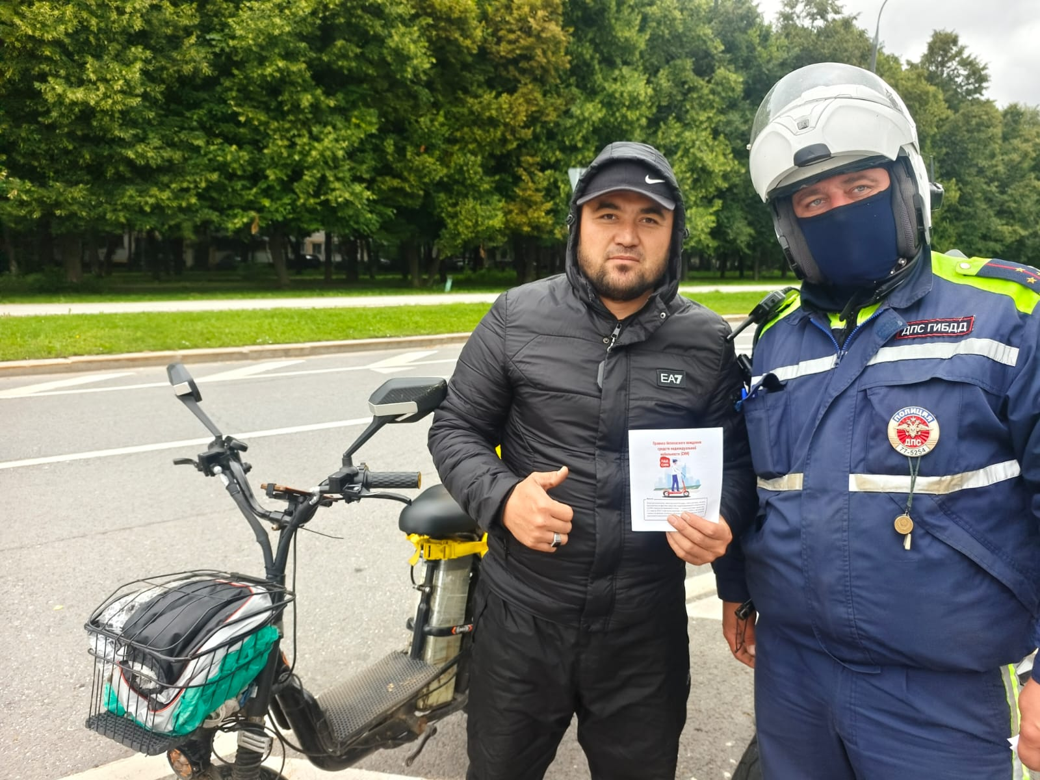

Адрес страницы: http://zyablikovo.mos.ru/safety-and-security/security-and-law-and-order/detail/13084663.html
Управа района Зябликово города Москвы

